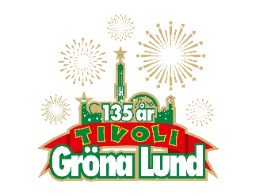

Pressmeddelande 2018-11-07

GRÖNA LUND VINNER PRIS FÖR ÅRETS BÄSTA HR-TEAM
Gröna Lund fick igår ta emot priset för ”Årets Bästa HR-team” som delades ut på Human Growth Award i Stockholm. Priset är instiftat och delas ut av Wise Group, där de i år hade 37 nominerade bidrag att ta ställning till. Och det var en stolt och lycklig HR-avdelning från Gröna Lund som igår gick upp på scenen på Rival för att ta emot priset.

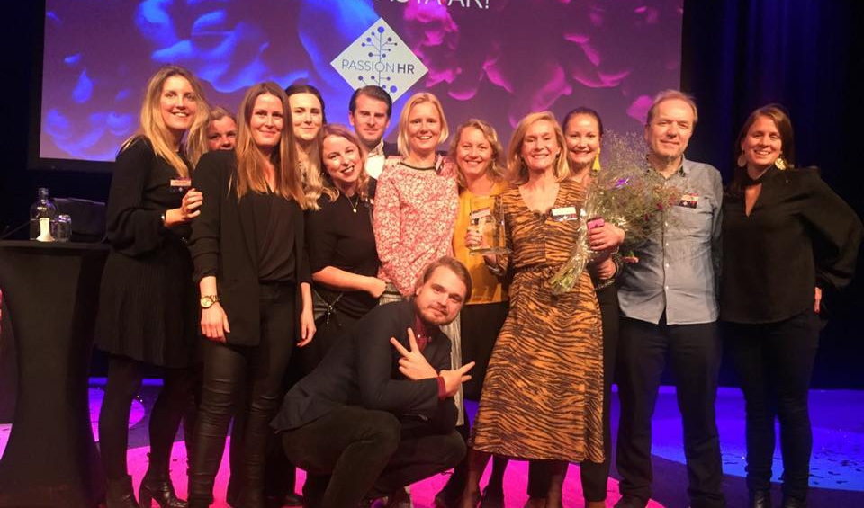
Igår gick den årliga utdelningen av Human Growth Award av stapeln, en prisutdelning där instiftaren Wise Group vill premiera och lyfta fram inspirerande idéer och team inom Human Resources. Bland de 37 nominerade bidragen stod det tillslut mellan tre finalister; Gröna Lund, KRY och Sveriges Radio. Juryn bestod av 2017-års finalister Jozef Khasho (Rusta), Åsa Dammert (Santander Consumer Bank) och Ann Mårder (Nordic Choice Hotels). Och när Gröna Lund utsågs till vinnare var det en märkbart lycklig och rörd HR-chef som tog med sig hela sitt team upp på scenen för att ta emot priset.

– Vi är så otroligt glada och stolta över det här priset. För oss är det viktigt att alla ska känna sig lika välkomna alltid, både vad gäller våra gäster och våra medarbetare. Vårt mål är att vara en inkluderande arbetsplats där alla känner sig delaktiga och även känner att de kan stanna och utvecklas. Det här priset bara sporrar oss till att göra ett ännu bättre jobb, säger Ida Troive, HR-chef på Gröna Lund.

– Med priset vill vi lyfta fram det mest innovativa HR-teamet och inspirera resten av HR-Sverige genom att dela vidare initiativen. Vi är därför glada att nu kunna lyfta och berätta om Gröna Lunds HR-teams lekfulla, normutmanande, affärsmedvetna och inspirerande tillvägagångssätt där de realiserar medarbetares drömmar både sett till att det för många är första arbetet, men också sett till den snabba karriärförflyttningen som erbjuds de med rätt attityd och driv, säger Nathalie Berthelius, HR-och kulturchef Wise Group.
Läs mer på www.humangrowthaward.com
För mer information om Gröna Lund, kontakta Annika Troselius, Informationschef på telefon 0708-580050 eller e-mail annika.troselius@gronalund.com. För pressbilder besök Gröna Lunds bildbank www.bilder.gronalund.com

